УТВЕРЖДАЮ
Президент ОАО «НИАЭП»
В.И. Лимаренко

____________________________
подпись
«___» ________ 2014 года

ДОКУМЕНТАЦИЯ ПО ЗАПРОСУ ПРЕДЛОЖЕНИЙ
открытый одноэтапный запрос предложений в электронной форме без квалификационного отбора на право заключения договора
по лоту № 200ИТ/ЗП-014
Право заключение договора на выполнение работ по теме:

«Создание системы «Инструмент формирования недельно-суточных заданий»

том 2 «техническая часть»

г. Нижний Новгород
2014 год

Содержание
1 Термины и определения 4
2 Общие сведения 5
2.1 Полное наименование системы и ее условное обозначение 5
2.2 Наименование разработчика и заказчика системы 5
2.3 Перечень документов, на основании которых создаются функциональные возможности системы 5
2.4 Плановые сроки начала и окончания работы 6
2.5 Сведения об источниках и порядке финансирования работ 6
2.6 Порядок оформления и предъявления заказчику результатов работ 6
3 Назначение и цели работы 7
4 Характеристика объектов автоматизации 8
5 Требования к Системе 9
5.1 Общие требования 9
5.1.1 Требования к составу Системы 9
5.1.2 Требования к архитектуре Системы 12
5.1.3 Ограничения данной работы 13
5.2 Требования к Модулю Импорт задач 14
5.3 Требования к Модулю Связи задач и 3D-модели 15
5.3.1 Общие требования 15
5.3.2 Требования к Модулю Создания связей 16
5.3.3 Требования к Модулю Импорта связей 16
5.4 Требования к Модулю Оптимизации работ 16
5.5 Требования к Модулю Экспорта задач 19
5.6 Требования к Модулю РЗ 19
5.6.1 Общие требования 19
5.6.2 Модуль РЗ – Задачи 20
5.6.2.1 Общие требования 20
5.6.2.2 Требования в разделу Рабочие задания 20
5.6.2.3 Требования к разделу Информация 22
5.6.2.4 Требования к разделу Работы 23
5.6.2.5 Требование к разделу Журнал 27
5.6.2.6 Требования к разделу Ресурсы 28
5.6.2.7 Требования к Статусам РЗ 29
5.6.3 Модуль РЗ – 3D 30
5.6.4 Модуль РЗ – Документы 32
5.6.4.1 Общие требования 32
5.6.4.2 Требования к разделу Документы 32
5.6.4.3 Требования к разделу Документы (совместное использование с Модулем РЗ – 3D) 33
5.6.4.4 Требование к разделу Документы (совместное использование с внешней PDM/PLM-системой) 34
5.7 Требование к Модулю Подрядчик 34
5.7.1 Общие требования 34
5.7.2 Требования к Модулю Подрядчик - Внесение факта 35
5.7.3 Требования к Модулю Подрядчик - Просмотр РЗ 3D 36
5.7.4 Требования к Модулю Подрядчик - Согласование РЗ 36
5.7.5 Требование к Модулю Подрядчик - Изменение РЗ 36
5.8 Требования к модулю Авторский надзор 37
5.9 Дополнительные требования к интеграции Системы в ЕИП Заказчика 38
5.9.1 Общие требования 38
5.9.2 Требования к архитектуре Системы 38
5.10 Требования к защите информации от несанкционированного доступа 41
6 Состав и содержание работ 43

Термины и определения
Сокращение, определение | Значение
НИАЭП, Заказчик | Открытое акционерное общество «НИЖЕГОРОДСКАЯ ИНЖИНИРИНГОВАЯ КОМПАНИЯ «АТОМЭНЕРГОПРОЕКТ»
Исполнитель | Юридическое лицо, удовлетворяющее требованиям конкурсной документации, победившее в конкурсе на выполнение работ, указанных в настоящем техническом задании
Функциональный заказчик | Внутренний заказчик проекта в ОАО «НИАЭП», определяющий требования к содержанию и результатам проекта
РП | Руководитель Проекта
ПБ | Проектный блок
НСЗ (РЗ) | Недельно-суточные задания (Рабочие задания)
ЖЦ | Жизненный цикл
БП | Бизнес-процесс
КСГ | Календарно-сетевой график
ЕКСГ | Единый календарно-сетевой график
СМР | Строительно-монтажные работы
ОПИ | Отдел полевого инжиниринга

Общие сведения

Полное наименование системы и ее условное обозначение
Полное наименование системы: «Инструмент формирования недельно-суточных заданий».
Краткое наименование системы: НСЗ.

Наименование разработчика и заказчика системы
Заказчик: Открытое акционерное общество «Нижегородская инжиниринговая компания «Атомэнергопроект» (ОАО «НИАЭП»).
Исполнитель: определяется по результатам конкурентной процедуры закупки в соответствии с Единым отраслевым стандартом закупок (положением о закупке) Государственной корпорации по атомной энергии «Росатом».

Перечень документов, на основании которых создаются функциональные возможности системы
Работы по Созданию системы «Инструмент формирования недельно-суточных заданий» должны производиться с учетом следующих документов:
- СТП 91/32/03-13 Календарно-сетевое планирование при сооружении сложных инженерных объектов. Объединенный график;
- Техническое задание на выполнение работ: «Развитие функциональных возможностей системы мониторинга и оперативного управления капитальным строительством с использованием ПО ENOVIA»
- Техническое задание на выполнение работ: «Доработка ПО ENOVIA V6 в части создания единого графика, включая табло прилета оборудования и табло прилета рабочей документации.

Плановые сроки начала и окончания работы
Начало выполнения работ: с даты заключения договора.
Окончание выполнения работ: 15.12.2014.

Сведения об источниках и порядке финансирования работ
Финансирование выполненных исполнителем работ осуществляется в соответствии с договором между Заказчиком и Исполнителем.

Порядок оформления и предъявления заказчику результатов работ
Порядок оформления и предъявления Заказчику результатов работ по Созданию системы «Инструмент формирования недельно-суточных заданий» определяется договором между Исполнителем и Заказчиком.
По итогам работ, описанных и выполняемых в рамках данного технического задания, предоставляются отчетные материалы и документы, состав документации должен соответствовать: ГОСТ 34.201-89 «Виды, комплектность и обозначения документов при создании автоматизированных систем», а содержание подготовленных документов должно соответствовать РД 50-34.698-90. «Методические указания. Информационная технология. Комплекс стандартов и руководящих документов на автоматизированные системы. Автоматизированные системы. Требования к содержанию документов».
Приемо-сдаточное тестирование проводится в соответствии с «Программой и методикой испытаний», разработанной Исполнителем в ходе выполнения проекта в соответствии с ГОСТ 34.603-92 и согласованной с Заказчиком.

Назначение и цели работы
Работы, описанные в настоящем техническом задании, выполняются с целью автоматизации следующих процессов:
- мониторинг выполнения работ по сооружению;
- подготовка недельно-суточных заданий (Рабочих Заданий) на основании календарно-сетевого графика;
- выдача РЗ подрядчикам;
- авторский надзор.

Характеристика объектов автоматизации
Для проектирования и сооружения АЭС ОАО «НИАЭП» использует набор современных информационных систем:
- SmartPlant Enterprise для проектирования технологической части;
- Dassault Systemes CATIA\ENOVIA\DELMIA для проектирования архитектурно-строительной части.
Для обеспечения учёта, контроля и выполнения процесса сооружения необходимо выдавать Рабочие задания (НСЗ или РЗ) субподрядным монтажным организациям.
На данный момент в ОАО «НИАЭП» возникают трудности с открытием больших 3D-моделей, что является проблемой при планировании выдачи РЗ и подготовки тематических планов на длительный период (квартал, год).
Для исключения проблем с форматом 3D-модели, а также с её размером (объёмом) предлагается использовать ПО InterView.
Также необходимо разработать 2 клиента работы с РЗ, использующих единую Базу Данных. Первый используется для разработки и выдачи РЗ, второй – для отчёта субподрядчика по выполненному заданию.
В 2013 году был утвержден СТП 91/32/03-13 «Календарно-сетевое планирование при сооружении сложных инженерных объектов. Объединенный график» и разработан модуль «Объединенный график» Системы мониторинга и оперативного управления капитальным строительством. В данном модуле собирается и связывается информация по СМР и обеспеченности данных работ проектной документацией и оборудованием. КСГ из данного модуля (график и индикация статуса работ) предлагается использовать в качестве источника данных для выдачи РЗ.
Помимо этого, по всем выдаваемым РЗ необходимо вести учёт не только сроков выполнения, но и физических объёмов, ресурсов и пр.
Таким образом, разрабатываемое решение:
- интегрируется в комплекс информационных систем ОАО «НИАЭП»;
- обеспечит выполнение задач по планированию, учёту и контролю РЗ.

Требования к Системе

Общие требования

Требования к составу Системы
Система должна быть разработана по принципу модульности, т.е. иметь возможность гибко конфигурироваться под требования каждого конкретного проекта. Таким образом, Система должна иметь возможность активировать или деактивировать часть функциональности в зависимости от предъявленных конкретным проектом условий.
В связи с требованиями выше, Система должна состоять из 7 основных компонентов:
- Модуль Импорта задач;
- Модуль Связи задач и 3D-модели:
  - Модуль Создания связей;
  - Модуль Импорта связей;
- Модуль Оптимизации работ;
- Модуль Экспорта задач;
- Модуль РЗ:
  - Модуль РЗ – Задачи:
    - Раздел Рабочие задания;
    - Раздел Информация;
    - Раздел Работы;
    - Раздел Журнал;
    - Раздел Ресурсы;
  - Модуль РЗ – 3D;
  - Модуль РЗ – Документы:
    - Раздел Документы;
    - Раздел Документы (совместное использование с Модулем РЗ – 3D);
    - Раздел Документы (совместное использование с внешней PDM/PLM-системой);
- Модуль Подрядчик:
  - Модуль Подрядчик – Внесение факта;
  - Модуль Подрядчик – Просмотр РЗ 3D;
  - Модуль Подрядчик – Согласование РЗ;
  - Модуль Подрядчик – Изменение РЗ;
- Модуль Авторский надзор.
Таким образом, Система должна иметь возможность устанавливаться как целиком, так и отдельными модулями.
При любом варианте установки Системы (кроме отдельной установки модуля «Авторский надзор») устанавливаются компонент «Модуль импорта задач».
При установке «Модуль Подрядчика – Внесение факта» Система позволит вносить фактические данные по выполнению работ.
При установке «Модуль РЗ - Задачи» Система позволит загрузить задачи из ИС КСП (Primavera, Project и др.) и формировать и вести учёт РЗ.
При наличии 3D-модели объекта КС «Модуль РЗ – 3D». Это позволяет добавлять к сформированным РЗ информацию из 3D-модели.
Также при наличии 3D-модели может устанавливаться «Модуль Оптимизации работ». Это позволяет производить планирование выполнения задач (работ) с использованием 3D-модели для достижения оптимального срока выполнения задач (работ).
При установке «Модуля экспорта задач» полученная последовательность работ может экспортироваться во внешнюю ИС КСП.
Установка «Модуля Подрядчик» Система позволит осуществлять электронный обмен РЗ с подрядчиком, проводить согласование РЗ и проводить сбор факта по выполненным задачам (работам).
Модуль «Авторский надзор» должен позволять выполнять следующие задачи:
- Решать возникающие вопросы, связанные с сооружением объекта КС (монтаж оборудования, расположение проектных позиций на 3D-модели, изменение номенклатуры изделий и др.);
- Вести электронный журнал Авторского Надзора, позволяющий выявлять отступления от ПСД;
- Формировать отчёт «Журнал Авторского Надзора» в соответствии с СП 11-110-99 «АВТОРСКИЙ НАДЗОР ЗА СТРОИТЕЛЬСТВОМ ЗДАНИЙ И СООРУЖЕНИЙ» Приложение А.
Установка модулей должна быть возможна как минимум в конфигурациях, представленных в таблице 1.
Управление установленными модулями должно быть доступно для пользователя или администратора Системы. Механизм установки/удаления модулей должен быть описан на этапе Технического проекта.
Таблица 1. Варианты установки Системы.
№ | Модуль | Варианты установки
№ | Модуль | 1 | 2 | 3 | 4 | 5 | 6 | 7
1 | Модуль Импорта задач | + | + | + | + | + | + | +
2 | Модуль Связи задач и 3D-модели | - | + | + | + | + | + | -
3 | Модуль Оптимизации работ | - | - | + | + | + | + | -
4 | Модуль Экспорта задач | - | - | - | + | + | + | -
5 | Модуль РЗ | + | + | + | + | + | + | +
6 | Модуль Подрядчик | - | - | - | - | + | + | +
7 | Модуль Авторский надзор | - | - | - | - | - | + | +

Вариант 1 позволяет загружать задачи из ИС КСП и формировать РЗ.
Вариант 2 позволяет загружать задачи из ИС КСП, связывать задачи с 3D-моделью и формировать РЗ.
Вариант 3 позволяет загружать задачи из ИС КСП, связывать задачи с 3D-моделью, моделировать последовательность выполнения задач (работ) и формировать РЗ.
Вариант 4 позволяет загружать задачи из ИС КСП, связывать задачи с 3D-моделью, моделировать последовательность выполнения задач (работ) и экспортировать её в ИС КСП, а также формировать РЗ.
Вариант 5 позволяет загружать задачи из ИС КСП, связывать задачи с 3D-моделью, моделировать последовательность выполнения задач (работ) и экспортировать её в ИС КСП, а также формировать РЗ и осуществлять взаимодействие с подрядчиком.
Вариант 6 позволяет загружать задачи из ИС КСП, связывать задачи с 3D-моделью, моделировать последовательность выполнения задач (работ) и экспортировать её в ИС КСП, а также формировать РЗ и осуществлять взаимодействие с подрядчиком и авторский надзор.
Вариант 7 позволяет загружать задачи из ИС КСП, формировать РЗ и осуществлять взаимодействие с подрядчиком и авторский надзор.

Требования к архитектуре Системы
На рисунке 1 представлена требуемая архитектура Системы. Цифрами на рисунке обозначен порядок работы модулей Системы.
Программно-аппаратная инфраструктура Системы должна быть разработана в рамках Технического проекта.
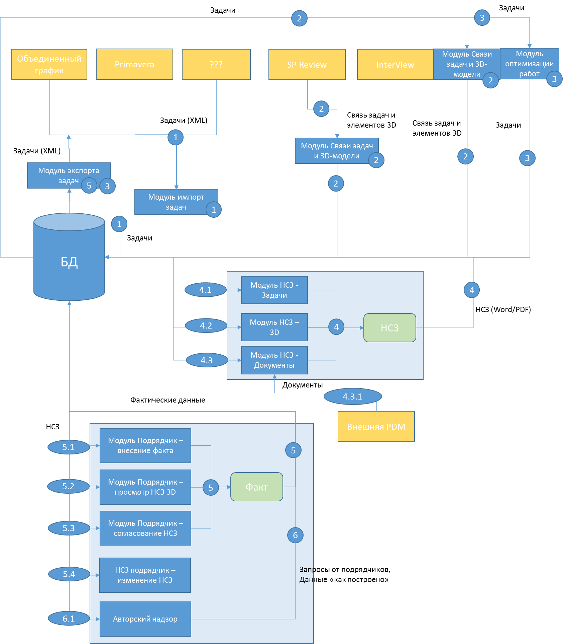
Рисунок 1 – Архитектура Системы

Ограничения данной работы
В рамках данной работы должны быть разработаны исключительно следующие модули (вычеркнуты модули, которые не разрабатываются):
- Модуль Импорта задач;
- Модуль Связи задач и 3D-модели:
  - Модуль Создания связей;
  - Модуль Импорта связей;
- Модуль Оптимизации работ;
- Модуль Экспорта задач;
- Модуль РЗ:
  - Модуль РЗ – Задачи:
    - Раздел Рабочие задания;
    - Раздел Информация;
    - Раздел Работы;
    - Раздел Журнал;
    - Раздел Ресурсы;
  - Модуль РЗ – 3D;
  - Модуль РЗ – Документы:
    - Раздел Документы;
    - Раздел Документы (совместное использование с Модулем РЗ – 3D);
    - Раздел Документы (совместное использование с внешней PDM/PLM-системой);
- Модуль Подрядчик:
  - Модуль Подрядчик – Внесение факта;
  - Модуль Подрядчик – Просмотр РЗ 3D;
  - Модуль Подрядчик – Согласование РЗ;
  - Модуль Подрядчик – Изменение РЗ;
- Модуль Авторский надзор.

Требования к Модулю Импорт задач
Модуль импорта задач представляет собой инструмент по загрузке задач из внешних ИС. Импорт должен выполняться из пользовательского интерфейса Системы или по средством запуска исполняемого файла с параметрами. Подробное описание процедуры импорта должно быть представлено в Техническом проекте.
Модуль импорта задач должен обеспечивать выполнение следующий функций:
- Загрузка задач в Систему из внешних ИС как:
- импорт файла XML формата Primavera 6;
- по возможности, посредством прямого подключения к БД Primavera 6 и выгрузки данных;
- по возможности, импорт файла формата MS Project.
- При загрузке задач пользователь должен указывать место в классификаторе графиков, куда осуществляется загрузка. Классификация должна настраиваться администратором. Пример классификации представлен ниже:
  - Объект КС (БелАЭС, РоАЭС и т.д.);
  - Блок (1,2,3);
  - Уровень графика (1, 2, 4, Multi-D).
- Все указываемые пользователем параметры представляют собой списковые значения из справочников Системы.
- Редактирование справочников Системы должно осуществляется через меню «Администрирование».

Требования к Модулю Связи задач и 3D-модели

Общие требования
Модуль Связи задач и 3D-модели функционально делится на две части:
- Модуль Создания связей;
- Модуль Импорта связей.
Модуль создания связей должен обеспечивать простой и удобный механизм создания связей между задачами и элементами 3D модели в программном обеспечении InterView.
Модуль Импорта связей должен обеспечивать механизм импорта связей между задачами и элементами 3D модели, созданных во внешнем программном обеспечении, в программное обеспечение InterView.
Далее в подразделе представлены требования к каждому модулю.

Требования к Модулю Создания связей
Модуль Создания связей должен обеспечивать выполнение пользователем следующий функций:
- Просмотр работ;
- Просмотр 3D-модели;
- Фильтрация работ по атрибутам задачи:
- Фильтр «Показать непривязанные задачи»;
- Фильтрация элементов 3D-модели по файлам, слоям, поискам и пр. (функционал InterView):
- Фильтр «Показать непривязанные элементы»;
- Создание связи «задача – элемент 3d модели»;
- Создание связи «элемент 3D-модели – задача»;
- Подсвечивание элементов, привязанных к задаче;
- Автоматическая привязка элементов модели к задачам на основе настраиваемых пользователем условий (соответствие атрибутов модели и атрибутов задачи). Автоматическая привязка должна выполняться по запросу пользователя.

Требования к Модулю Импорта связей
Модуль Импорта связей должен осуществлять импорт связей задач и элементов 3D-модели из файлов формата XML или Excel или БД Access в программное обеспечение InterView.
Импорт связей должен выполняться по запросу пользователя.

Требования к Модулю Оптимизации работ
Модуль Оптимизации работ служит для создания связей (технологических зависимостей) между задачами, импортированными в Систему.
Для работы Модуля Оптимизации работ необходим Модуль Импорта задач.
Модуль Оптимизации работ должен быть выполнен внешним приложением относительно ПО InterView и замещать функциональность Задачи проекта ПО InterView.
Функциональность Модуля оптимизации работ связана с функциональностью следующих Модулей:
- Модуля Связи задач и 3D-модели;
- Модуля Экспорта задач.
Поэтому, работа Модуля оптимизации работ хоть и не требует перечисленных выше модулей, тем не менее становится логически бессмысленна без них.
По возможности, модуль должен позволять изменять не только последовательности работ, но и сами работы (их атрибутивный состав). Однако, для данной функции необходимо предусмотреть отдельный режим работы.
Визуально инструмент должен состоять из 3 функциональных областей:
- Область просмотра 3D-модели (InterView);
- Табличное представление задач;
- Область с Диаграммой Ганта.
Инструмент должен обеспечивать выполнение пользователем следующих функций:
- Создание связи (зависимости) между задачами типа:
  - Старт-Старт;
  - Старт-Финиш;
  - Финиш-Финиш;
  - Финиш-Старт;
- Создание связей должно осуществляться:
  - В табличном варианте (указание зависимой работы и типа зависимости);
  - В графическом варианте, аналогично функциональности MS Project или Primavera;
- Возможность отмены последнего действия;
- Просмотр выполнения задач на 3D-модели (плеер);
- Фильтрация задач по атрибутам;
- Подсвечивание элементов, привязанных к задаче;
- Область с диаграммой Гантта должна иметь календарную шкалу;
- Задачи (работы) должны быть структурированы в соответствии с уровнями КСП;
- Длительности задач (работ), импортированные из КСП, должны быть зафиксированы. В рамках данной работы не предполагается их изменение пользователем или администратором. Тем не менее, данная функциональность может потребоваться в последствии.
- После создании связи задачи (работы) должны принять соответствующее положение в Диаграмме Ганта;
- При нажатии на кнопку «Создать последовательность» и щёлкнув на элемент 3D модели, относящаяся к нему задача (работа) встаёт в начало последовательности. При щелчке на следующем элементе 3D модели, на диаграмме Гантта между первой и второй задачами (работами) образуется связь «финиш - старт» и вторая задача (работа) встаёт после первой. При этом элементы 3D модели, относящиеся к первой работе должны окраситься, например, в красный цвет и т.д.;
- После завершения создания последовательности и нажатия кнопки «Создать файл для импорта», создаётся файл формата *.xml по определённому шаблону (см. пункт «Модуль Экспорта задач»).
На рисунке 2 представлен пример интерфейса Модуля Оптимизации работ.
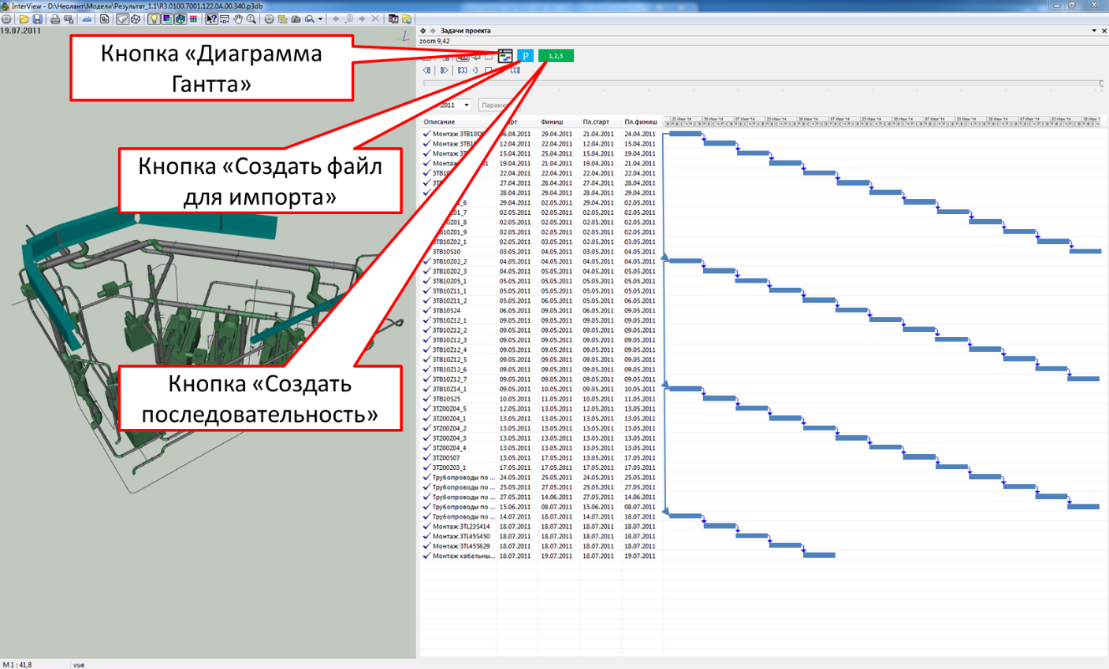
Рисунок 2 – Пример интерфейса Модуля Оптимизации работ

Требования к Модулю Экспорта задач
Модуль Экспорта задач представляет собой инструмент по загрузке задач во внешние ИС.
Модуль экспорта задач должен обеспечивать выполнение следующий функций:
- Генерация файла импорта формата для последующей загрузки задач из Системы во внешние ИС, включая:
  - файла XML формата Primavera 6;
  - по возможности, посредством прямого подключения к БД Primavera 6;
  - по возможности, импорт файла формата MS Project.
- Загрузка XML-файла должна осуществляться ответственным пользователем средствами самой внешней ИС;
- По возможности, необходим автоматический загрузчик, который будет выгружать данные во внешние ИС прозрачно для пользователя (пользователь не работает с XML, а просто нажимает кнопку «Загрузить во внешнюю ИС»).

Требования к Модулю РЗ

Общие требования
Модуль РЗ предназначен для автоматизированной генерации РЗ.
РЗ представляет из себя документ формата MS Word (DOC/DOCX)/Acrobat Reader (PDF), содержащий следующие сведения:
- таблица с работами и их атрибутами;
- таблица с необходимыми ресурсами;
- скриншот 3D-модели;
- другие необходимые документы (спецификации, чертежи и пр.)
Модуль должен состоять из следующих частей, каждая из которых должна расширять предыдущую:
- Модуль РЗ – Задачи;
- Модуль РЗ – 3D модель;
- Модуль РЗ – Документы.
Далее в подразделе приводятся требования к каждой части.
Модуль РЗ должен иметь систему аутентификации пользователей для предотвращения несанкционированного доступа к информации, а также для протоколирования действий каждого пользователя.
Модуль РЗ должен представлять windows-приложение, обеспечивающее:
- просмотр больших 3D-моделей средствами InterView;
- максимально возможное быстродействие.

Модуль РЗ – Задачи

Общие требования
Модуль РЗ – Задачи должен позволять выпускать РЗ на основании данных системы КСП:
- работы графика, их атрибутивный состав и связи;
- ресурсы графика.
Модуль должен состоять из следующих логических разделов (интерфейсных вкладок):
- Рабочие задания;
- Информация;
- Работы;
- Журнал;
- Ресурсы;
Далее в пункте приводятся требования к каждому логическому разделу модуля.

Требования к разделу Рабочие задания
Раздел Рабочие задания должен позволять создавать РЗ, а также выполнять произвольную иерархическую группировку РЗ в виде дерева.
Атрибутивный состав РЗ должен иметь возможность добавление произвольных атрибутов, настраиваемых администратором системы.
Атрибуты РЗ должны поддерживать, как минимум, следующие типы данных:
- строковые;
- числовые;
- списковые;
- даты;
Атрибуты РЗ должны поддерживать авто заполнение. Например, автоматическую генерацию наименования РЗ на основе заданных администратором правил, автоматическую нумерацию РЗ и т.д. Также должны поддерживаться типы «Обязательный» и «Только чтение». Как минимум, атрибут «Статус» должен поддерживать возможность автоматического изменения при связанных с РЗ событиях.
В рабочем задании должны присутствовать следующие атрибуты:
- Номер РЗ;
- Дата выдачи;
- Название;
- Исполнитель;
- Статус;
- Период, на который выдается задание.
Далее приведены требования к данным атрибутам:
- Номер РЗ формируется автоматически, но и должна быть возможность его изменения вручную;
- Дата выдачи ставится автоматически текущая, но и должна быть возможность её изменения, выбрав из календаря;
- Название формируется вручную пользователем, текстовое поле (тем не менее, должна быть предусмотрена возможность авто назначения);
- Исполнитель выбирается из выпадающего списка.
Иерархическая группировка РЗ должна быть выполнена в виде дерева и производиться на основании значений атрибутов РЗ.
Иерархическая группировка РЗ должна быть представлена слева на экранной форме, а справа должен отображаться список РЗ, принадлежащих этому узлу.
На рисунке 3 представлен пример группировки РЗ на основании трех атрибутов.

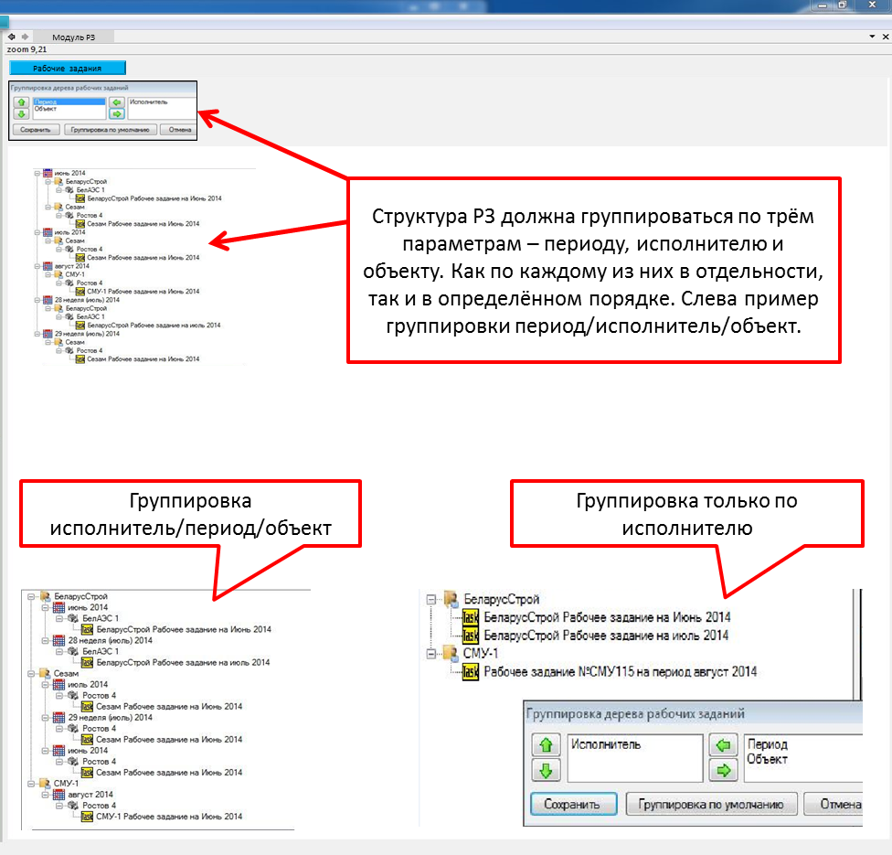
Рисунок 3 – Группировка РЗ

Требования к разделу Информация
В данном разделе должна выводиться вся атрибутивная информация по РЗ. При этом должна быть предусмотрена возможность ее изменения пользователем.
На рисунке 4 представлен пример интерфейса раздела Информация.
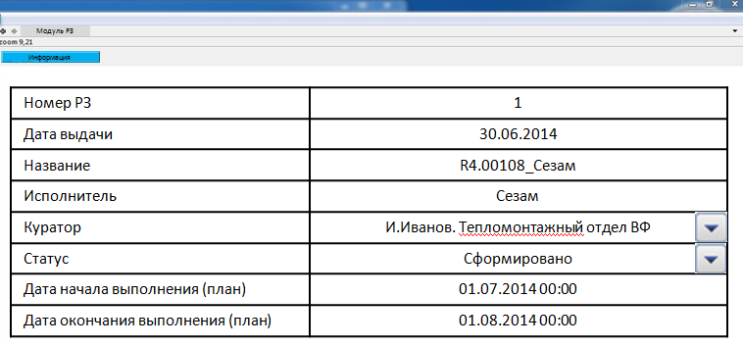
Рисунок 4 – Пример раздела Информация

Требования к разделу Работы
Закладка Работы должна позволять включить работы графика в РЗ. Данная закладка должна делиться на две подзакладки – «Все работы», на которой отображаются все работы графика, и «Рабочее задание», на которой отображаются работы графика, входящие в выбранное РЗ.
На рисунках 5 и 6 представлены примеры интерфейсов подзакладок «Все работы» и «Рабочее задание».
Вкладка «Все работы» должна поддерживать произвольную фильтрацию и сортировку настраиваемую пользователем.
По умолчанию при создании РЗ, вкладка «Все работы» должна быть отфильтрована на период РЗ.
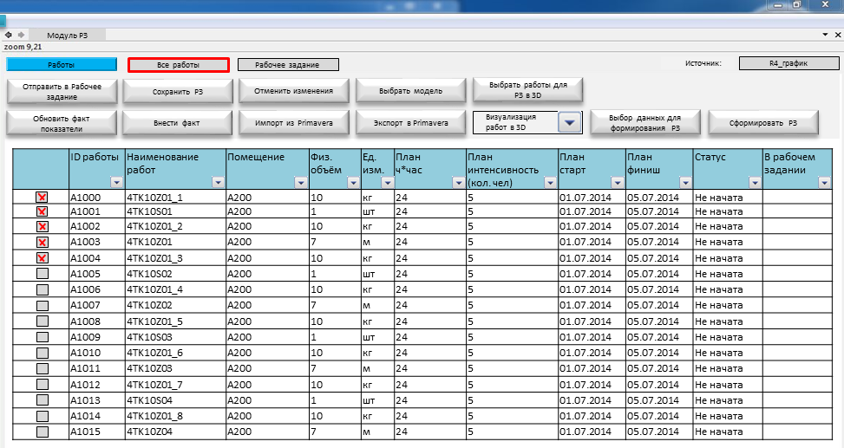
Рисунок 5 – подзакладка «Все работы»
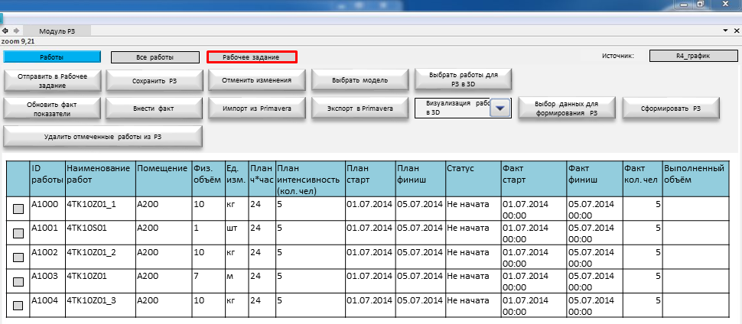
Рисунок 6 – подзакладка «Рабочее задание»
ВНИМАНИЕ! В РЗ можно добавить только работы, у которых не указана дата фактического окончания.
ВНИМАНИЕ! В РЗ можно добавить только те работы, в Исполнителе которых указана та же организация, что и в Исполнителе РЗ.
ВНИМАНИЕ! Пользователь должен иметь возможность внести фактические показатели работ в Модуле РЗ.
ВНИМАНИЕ! Для выбора субподрядной организации соответствующая организация и подрядный договор на сооружение объекта капитального строительства должны быть зарегистрированы в Системе.
Далее представлен ориентировочный список кнопок, которые должны находиться на закладке «Работы»:
- Кнопка «Отправить в рабочее задание». Из выбранных работ (задач) формируется РЗ;
- Кнопка «Сохранить РЗ». РЗ сохраняется в базу данных;
- Кнопка «Отменить изменения». Отмена последних действий;
- Кнопка «Выбрать модель». При нажатии во всплывающем окне необходимо выбрать 3D модель (см. подраздел «Модуль РЗ – 3D»);
- Кнопка «Выбрать работы для РЗ в 3D». При выборе элемента в 3D модели, связанная с ним работа (задача) попадает в РЗ (см. подраздел «Модуль РЗ – 3D»);
- Кнопка «Выбор данных для формирования РЗ». Определяются колонки, которые будут выведены при формировании РЗ на второй странице;
- Кнопка «Сформировать РЗ». При нажатии на основании шаблона настроенного администратором системы создаётся файл формата *.pdf;
  - Первая страница – это атрибутивный заголовок РЗ и (при подключенном «Модуль РЗ – 3D») скриншот из 3D модели с элементами РЗ, с аннотациями к ним, с элементами окружения для понимания местоположения и при необходимости с определённой цветовой раскраской (см. подраздел «Модуль РЗ – 3D»).
  - Вторая страница – это таблица с данными, полностью повторяющая таблицу в подразделе «Рабочее задание» закладки «Работы».
  - Последующие страницы – Должна быть возможность прикрепления других документов: изометричек, чертежей, спецификаций, PID схем или смет (см. подраздел «Модуль РЗ – Документы»).
- Кнопка «Обновить факт показатели». При нажатии сотрудник ОПИ получает фактические данные, введённые подрядчиком в своём модуле;
- Кнопка «Внести факт». При нажатии в выпадающем списке должны быть 3 варианта:
  - Отметить фактические старт и финиш такие же, как плановые;
  - Отметить фактический старт по плановому старту;
  - Отметить фактический финиш по плановому финишу.
- Кнопка «Импорт из КСП». При нажатии все данные из заранее выгруженного шаблона из КСП должны импортироваться в таблицу «Все работы» модуля РЗ;
- Кнопка «Экспорт в КСП». При нажатии создаётся файл формата *.xml по определённому шаблону для импорта в КСП;
- Меню «Визуализация работ в 3D». Представляет из себя выпадающее меню (см. подраздел «Модуль РЗ – 3D»):
  - Кнопка «Отобразить работы РЗ»;
  - Кнопка «Отобразить темплан» Создаётся визуализированный темплан. При нажатии элементы 3D модели должны быть обозначены четырьмя разными цветами:
    - элементы 3D модели, привязанные к работам (задачам), у которым факт внесён – зелёным цветом;
    - элементы 3D модели, привязанные к работам (задачам), у которым факт не внесён – красным цветом;
    - элементы 3D модели, привязанные к работам (задачам), у которых дата факт. финиша внесена и относится к текущему месяцу – синим цветом;
    - элементы 3D модели, привязанные к работам (задачам), у которых дата факт. финиша внесена и относится к текущей неделе – жёлтым цветом;
    - элементы 3D модели, привязанные к работам (задачам), не относящиеся ко всем предыдущим статусам – серым цветом.
  - Кнопка «Показать работы зелёного статуса»;
  - Кнопка «Показать работы красного статуса»;
  - Кнопка «Показать работы синего статуса»;
  - Кнопка «Показать работы жёлтого статуса»;
  - Кнопка «Показать работы серого статуса»;
  - Кнопка «Снять цвет»;
- В РЗ можно добавить работы (задачи) только без фактического финиша;
- Исполнитель работ (задач) и исполнитель РЗ должны совпадать;
- Для выбора субподрядной организации соответствующая организация и подрядный договор на сооружение объекта капстроя должны быть зарегистрированы в системе;
- Должна быть возможность просмотреть объём работ (задач) по всему объекту КС, на любой период (день, неделя, месяц, год), по конкретному субподрядчику, по конкретной работе (задаче);
- Работы (задачи), попавшие в одно РЗ, можно включить в другое только по согласованию с Уполномоченным;
- Возможность передачи работ (задач) из одного РЗ в другое должна быть только при условии статуса работы «Не начата».

Требование к разделу Журнал
В данном разделе должен быть представлен протокол всех изменений выбранного РЗ. В Журнале должен фиксироваться пользователь, внесший каждое изменение.
На рисунке 7 представлен пример интерфейса раздела Журнал.
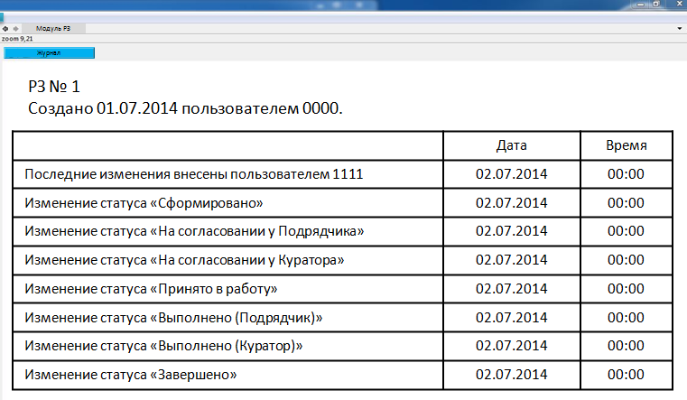
Рисунок 7 – раздел Журнал

Требования к разделу Ресурсы
В данном разделе должен быть представлен список всех ресурсов выбранного РЗ, полученных из КСП.
На рисунке 8 представлен пример интерфейса раздела Ресурсы.
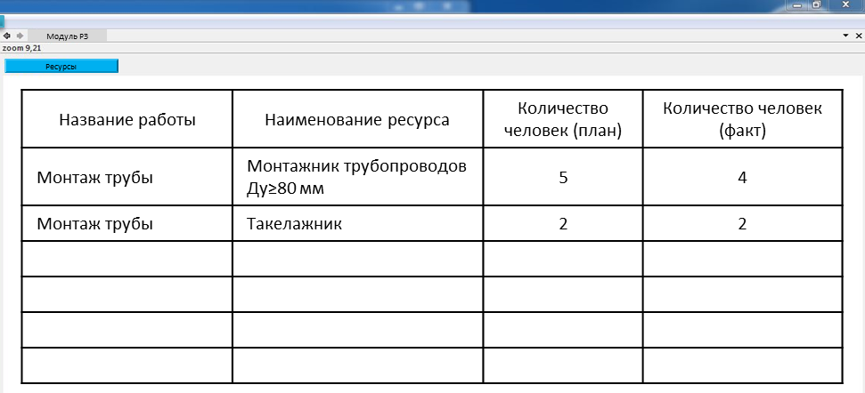
Рисунок 8 – Раздел Ресурсы

Требования к Статусам РЗ
РЗ должна обладать системой статусов. В рамках данной работы изменение статусов производится пользователем.
Ниже перечислены требуемые статусы РЗ:
- Сформировано. Ставится после нажатия пользователем кнопки «Сформировать РЗ» в разделе Рабочие задания.
- На согласовании у Подрядчика. Ставится после отправки РЗ подрядчику в модуль Подрядчика. Должно быть предусмотрено 2 варианта:
  - Пользователь сам вручную выбирает этот статус;
  - Статус проставляется автоматически.
- На согласовании у Куратора. Ставится после отправки РЗ куратору. Пользователь сам вручную выбирает этот статус;
- Принято в работу. Устанавливается подрядчиком в Модуле Подрядчика. После этого статус должен быть виден в Модуле РЗ. Должно быть предусмотрено 2 варианта:
  - Подрядчик сообщает, и пользователь Модуля РЗ вручную выбирает этот статус;
  - Статус проставляется автоматически, после нажатия кнопки «Принято в работу» в Модуле Подрядчика (при включенном Модуле Подрядчик – Согласование РЗ).
- Выполнено (Подрядчик). Устанавливается Подрядчиком в Модуле Подрядчика. После этого статус должен быть виден в Модуле НСЗ. Должно быть предусмотрено 2 варианта:
  - Подрядчик сообщает, и пользователь Модуля РЗ вручную выбирает этот статус;
  - Статус проставляется автоматически, после нажатия кнопки «Выполнено» в Модуле Подрядчика.
- Выполнено (Куратор). Куратор сообщает и пользователь Модуля РЗ вручную выбирает этот статус
- Завершено. Устанавливается после нажатия пользователем кнопки «Завершено» в Модуле РЗ. После этого пользователю должно быть предложено сформировать файл формата *.xml определённой формы (для последующей загрузки в КСП, см. «Модуль Экспорта задач»).

Модуль РЗ – 3D
Модуль РЗ – 3D должен позволять выпускать РЗ с соответствующими скриншотами из 3D модели. Должен являться надстройкой над Модулем РЗ – Задачи и интегрироваться в него. Должен работать на базе программного обеспечения InterView для обеспечения максимально быстрой визуализации и возможности просмотра всего объекта.
Модуль РЗ – 3D должен быть представлен в виде окна InterView, открываемого рядом с Модулем РЗ – Задачи. На рисунке 9 представлен пример интерфейса.
Должен быть механизм автоматического создания структуры элементов в Файлах и слоях по определённым правилам. Правила пользователь должен иметь возможность настраивать в зависимости от задач. Механизм реализации данной функциональности должен быть уточнен в рамках Технического проекта и может выполняться через внешнее приложение.
Должна быть предусмотрена возможность создания скриншотов из 3D модели с ручной и автоматической возможностью проставления аннотаций на элементы. Данная функциональность должна быть подробно описана в Техническом проекте.

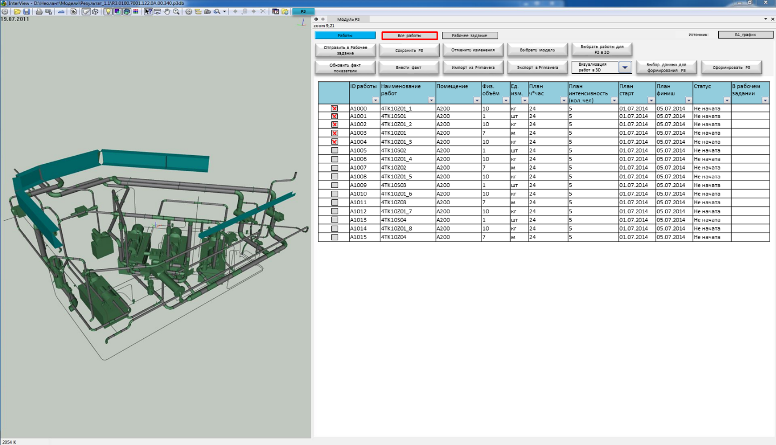
Рисунок 9 – Пример интерфейса Модуля РЗ – 3D
Модуль РЗ – 3D должен быть интегрирован со всеми разделами Модуля РЗ – Задачи и позволять визуализировать связанные с работами и РЗ элементы 3D модели, а также позволять фильтровать и «подсвечивать» 3D модель по различным параметрам для включения работ в РЗ – см. технические требования в разделе «5.6.2.4 Требования к разделу Работы».
Например, может быть просмотрен объём работ:
- по всему Объекту КС;
- на год;
- на месяц (или несколько);
- по конкретному субподрядчику;
- по конкретной работе.
Далее представлены примеры необходимых фильтров. Тем не менее, данные фильтры и возможность их реализации будут уточнены на этапе Технического проекта.
- Должна быть возможность фильтровать по названиям РЗ, исполнителям, статусам и срокам выполнения, с отображением отфильтрованных элементов в 3D модели;
- Должна быть возможность визуализировать не только сами элементы РЗ, но и окружающие их в определённом объёме другие элементы строительной и технологической частей для понимания местонахождения нужных элементов РЗ в пространстве;
- Необходима возможность просмотра визуализации последовательности монтажа по Рабочему Заданию и по какому-либо периоду (неделя, месяц, год и т.д.).
Модуль РЗ – 3D также должен добавлять следующие разделы в Модуль РЗ – Задачи:
- Раздел 3D.

Модуль РЗ – Документы

Общие требования
Модуль РЗ – Документы должен позволять выпускать РЗ с включением дополнительных документов в РЗ. Должен являться надстройкой над Модулем РЗ – Задачи и интегрироваться в него.
Модуль РЗ – Документы также должен добавлять следующие разделы в Модуль РЗ – Задачи, в зависимости от наличия смежных модулей:
- Раздел Документы;
- Раздел Документы (совместное использование с Модулем РЗ – 3D);
- Раздел Документы (совместное использование с внешней PDM/PLM-системой).
Далее в пункте приводятся требования к каждому разделу.

Требования к разделу Документы
Раздел Документы должен позволять включать в РЗ произвольные документы (схемы, спецификации и пр.) как минимум, в следующих форматах:
- Acrobat Reader (PDF);
- Растровая графика (TIF/TIFF).
Документы должны прикрепляться из файловой системы ПК, на котором установлена Система.
На рисунке 10 представлен пример интерфейса раздела Документы.
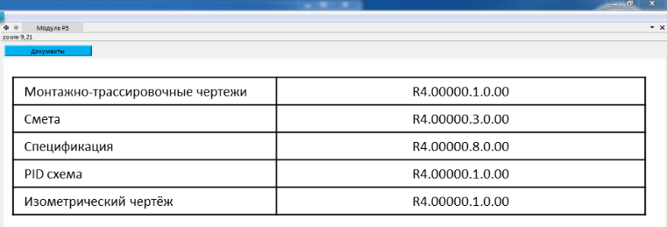
Рисунок 10 – Пример интерфейса раздела Документы.

Требования к разделу Документы (совместное использование с Модулем РЗ – 3D)
Раздел Документы (совместное использование с Модулем РЗ – 3D) должен быть автоматически активирован при наличии в Системе Модуля РЗ – 3D. Раздел должен позволять визуализировать связанные с документами элементы 3D модели и наоборот, а также позволять фильтровать и «подсвечивать» 3D модель.
При наличии соответствующих идентификаторов, Раздел должен позволять осуществлять переходы из 3D модели к соответствующим элементам на интеллектуальных технологических схемах или чертежах.
На рисунке 11 представлен пример интерфейса Раздел.
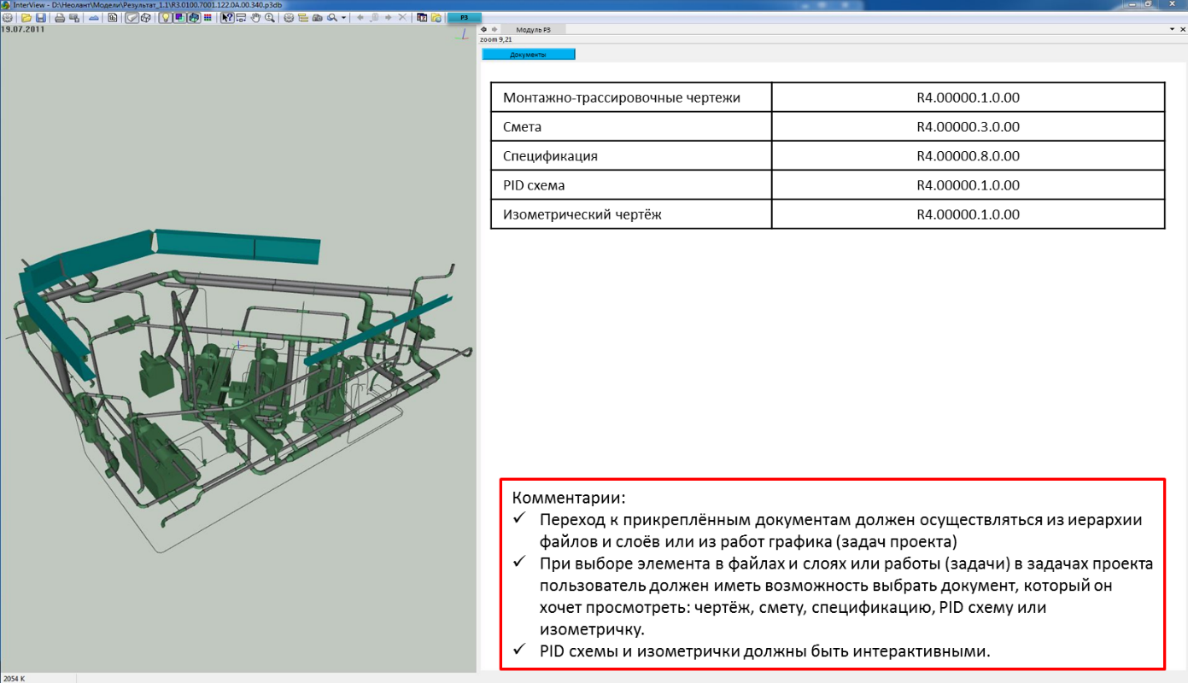
Рисунок 11 – Пример интерфейса раздела Документы (совместное использование с Модулем РЗ – 3D)

Требование к разделу Документы (совместное использование с внешней PDM/PLM-системой)
Раздел Документы (совместное использование с Модулем РЗ – 3D) должен быть активирован администратором при наличие PDM/PLM-системы, хранящей документацию. Раздел должен позволять прикладывать к РЗ документы не из файловой системы, а из связанной PDM/PLM-системы.
По возможности, раздел должен иметь возможность импортировать документы на основании соответствующих идентификаторов, атрибутов или правил. Данные настройки должны выполняться администратором Системы.
Детальные требования к данному разделу должны быть описаны в Техническом проекте.

Требование к Модулю Подрядчик

Общие требования
Основное назначение Модуля Подрядчик:
- внесение фактических данных по выполненным работам, включая:
  - дата фактического начала и завершения работ;
  - опционально, факты, подтверждающие завершение работ (акты, фотографии, другие документы и пр.);
  - фактически использованные ресурсы;
- согласование полученных РЗ;
- изменение полученных РЗ по результатам фактически выполненных работ;
- ознакомление с полученным РЗ в электронном виде (работа 3D/2D, чертежами и пр.).
Модуль Подрядчик должен быть выполнен как отдельное windows приложение.
Модуль Подрядчик должен иметь систему аутентификации пользователей, так как предполагается работа одновременно многих подрядчиков.
Модуль Подрядчик должен работать на windows-совместимых планшетах.
Модуль Подрядчика должен иметь возможность работы без прямого подключения к БД, например, через дополнительный web-сервис. Данный режим должен использоваться при нахождении БД в защищенной сети Заказчика и подключения Модуля Подрядчика через Интернет. В этом случае, должен быть предусмотрен, например, web-сервис, который будет находиться в открытой зоне сети Заказчика и перенаправлять запросы Модуля Подрядчика в БД.
Интерфейс Модуля Подрядчик должен быть максимально простым и интуитивно понятным.
Модуль Подрядчик должен иметь возможность кэшировать данные для работы в офлайн режиме с последующей репликацией данных в БД Модуля РЗ.
Модуль Подрядчик состоит из следующих частей, каждая из которых должна расширять предыдущую:
- Модуль Подрядчик Внесение факта;
- Модуль Подрядчик Просмотр РЗ 3D;
- Модуль Подрядчик Согласование РЗ;
- Модуль Подрядчик Изменение РЗ.
Далее в подразделе приводятся требования к каждой части.

Требования к Модулю Подрядчик - Внесение факта
Модуль Подрядчик - Внесение факта должен позволять вносить фактические данные по работам подрядчикам (или ответственному специалисту), включая:
- дата фактического начала и завершения работ;
- документы, подтверждающие выполнение работ (фотографии, акты и др.);
- данные по фактически использованным ресурсам;
- другие фактические данные (атрибуты работ).
Модуль Подрядчик - Внесение факта должен работать в двух режимах:
- в режиме не использования Модуля РЗ;
- в режиме использования Модуля РЗ.
В первом случае Модуль должен получить из БД Модуля РЗ все работы, связанные с конкретным подрядчиком.
Во втором случае Модуль должен получить из Модуля РЗ все РЗ, связанные с конкретным подрядчиком.
Далее Модуль должен позволить внести фактические данные по каждой работе (не зависимо от режима функционирования). В случае работы в режиме использования Модуля РЗ, подрядчику должна быть доступна возможность просмотра РЗ как документа типа PDF.
После внесения фактических данных они должны быть транслированы в БД Модуля РЗ, а потом, с помощью Модуля Экспорта задач, переданы в систему КСП. Подтверждающие документы должны остаться в БД Модуля РЗ и могут быть просмотрены с помощью него.

Требования к Модулю Подрядчик - Просмотр РЗ 3D
Модуль Подрядчик - Просмотр РЗ должен позволять просматривать сформированное для подрядчиков РЗ не в виде документа, а в виде набора связанных данных – 2D/3D моделей (по аналогии с Модулем РЗ – 3D).
Данный Модуль может быть активирован только при активации Модуля РЗ – 3D.
Модуль Подрядчик - Просмотр РЗ должен быть выполнен на базе программного обеспечения InterView.

Требования к Модулю Подрядчик - Согласование РЗ
Модуль Подрядчик - Согласование РЗ должен позволять выполнять согласование РЗ подрядчиком.
При успешном согласовании статус РЗ должен поменяться на «Принято в работу». При отклонении согласования статус РЗ должен поменяться на «Отклонено». Данные статусы должна быть автоматически переданы в Модуль РЗ.
Согласование РЗ должно быть реализовано в простом виде двумя кнопками – «Согласовано» или «Отклонено». В любом случае пользователь должен иметь возможность ввести текстовый комментарий, который будет передан в Модуль РЗ. В случае отклонения РЗ ввод данного комментария должен быть обязательным.

Требование к Модулю Подрядчик - Изменение РЗ
Модуль Подрядчик - Изменение РЗ должен позволять выполнить изменение РЗ, включая:
- изменение состава работ РЗ;
- изменение состава ресурсов по РЗ.
В случае изменения РЗ подрядчиком, изменения должны быть переданы в Модуль РЗ, после чего статус РЗ должен быть изменен на «Изменено подрядчиком».
Активация Модуля Подрядчик - Изменение РЗ должна выполняться либо для всех подрядчиков одновременно, либо для некоторых выбранных администратором системы подрядчиков.

Требования к модулю Авторский надзор
Модуль должен позволять подрядчику с настроенной ролью создавать Карточки Запросов в формате дискуссии «Вопрос-Ответ». Пользователь должен иметь возможность создать Карточку, указав Тему запросу и сформулировав Проблему, а также заполнить Атрибуты Карточки. При необходимости пользователь должен иметь возможность прикрепить файл к Карточке Запроса. Ответственный специалист проектного блока должен иметь возможность сформировать ответ на запрос Пользователя.
Модуль должен позволять подрядчику с настроенной ролью формировать запросы с указанием элемента 3D-модели. Также подрядчику должен иметь возможность просмотра 3D-модели. Пользователь с настроенной ролью должен иметь возможность видеть все запросы относящиеся к выбранному элементы 3D-модели.
Просмотр 3D-модели должен выполняться с помощью программного обеспечения InterView.
Модуль должен позволять подрядчику формировать запросы с указанием проектно-сметной документации. Подрядчик должен иметь возможность просматривать Документацию, хранящуюся в Системе и указывать ссылку на неё при формировании запроса.
Модуль должен позволять вести журнал авторского надзора специалистам проектного блока. По содержащимся данным в модуле Авторского Надзора должна быть возможность сформировать отчет «Журнал Авторского Надзора» по СП 11-110-99 Приложение А.
Модуль должен позволять визуально сравнивать данные «как спроектировано» (проектную 3D-модель) с данными «как построено» (результаты лазерного сканирования, фотографии). Результаты несоответствия должны быть отражены в журнале авторского надзора.
На этапе создания Модуля должен быть сформирован документ «Техническое решение по модулю Авторский надзор», в котором описаны принципы работы всех надстроек модуля, указаны атрибуты карточек запросов.

Дополнительные требования к интеграции Системы в ЕИП Заказчика

Общие требования
Система, по возможности, должна интегрироваться с текущим набором информационных систем ОАО «НИАЭП»:
- Портал РП;
- Модуль «Объединенный график»;
- SP Review.
Система должена иметь возможность выполнять свои задачи без использования данных из Портала РП, Модуля «Объединенный график» и SP Review.

Требования к архитектуре Системы
Система является частью общей архитектуры комплекса информационных систем. Пример комплекс систем, участвующих в формировании РЗ, представлены на рисунке 12.
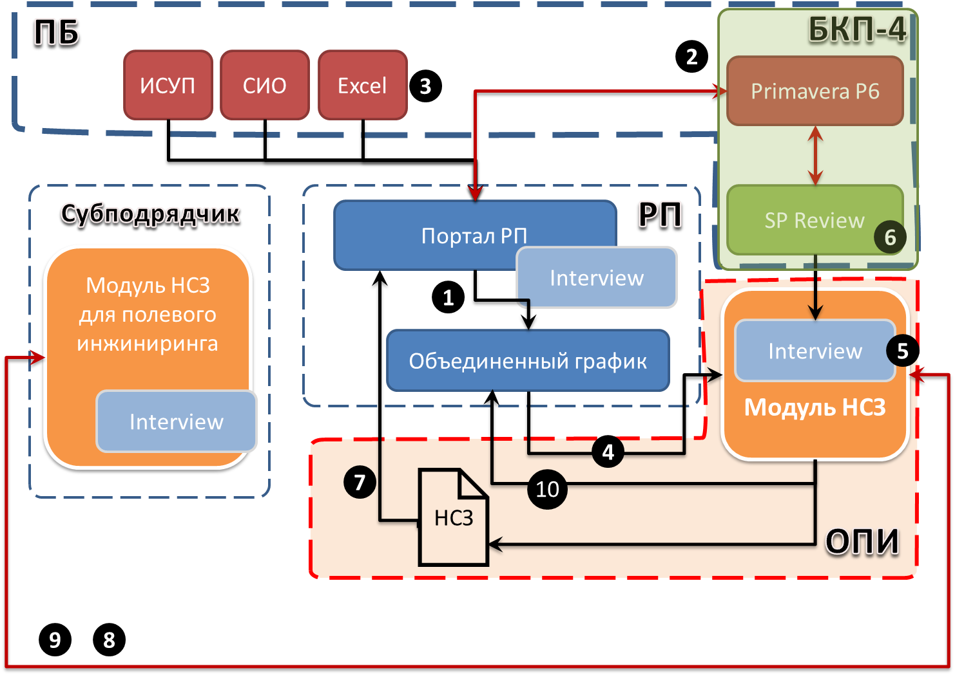
Рисунок 12 – Пример комплекса Систем для формирования РЗ
Система взаимодействует с Порталом РП (ПО Enovia), модулем «Объединенный график» и InterView, например:
- В модуль «Объединенный график» (1) поступает информация из Primavera P6 (графики 3 и 4 уровней (2)), а также информация о выпуске документации и о закупках\поставке оборудования (3). При этом используется БД Портала РП на базе ПО Enovia. В результате работы с модулем «Объединенный график» происходит выявление коллизий и актуализация графика.
- Полученные тематические планы из графика используются в отдельном приложении Системы - «Модуль РЗ» (4). Для просмотра моделей и для формирования РЗ используется InterView (5) и модель, связанная с графиком, полученная из SP Review (6).
- В результате работы с Модулем РЗ создаётся карточка РЗ и документ РЗ, которые опционально могут публикуются в Портал РП (7). Параллельно с этим осуществляется согласование РЗ между субподрядчиком и ОПИ (8).
- В зоне ответственности субподрядчика лежит фиксирование факта выполнения РЗ (9), с использованием специального клиентского приложения. Далее факт возвращается в ОГ (10).
Пример процесса формирования РЗ представлен на рисунке 13.

Рисунок 13 - Формирование РЗ
При создании РЗ:
- Дополняется иерархия РЗ при необходимости.
- Выбирается субподрядная организация, ответственная за выполнение РЗ.
- Выбираются работы, которые входят в РЗ.
Optional: При формировании списка работ для РЗ также есть возможность добавления индикации работ из модуля «Объединенный график». Таким образом, работы, не обеспеченные поставкой и документацией (имеющие статус красного цвета), невозможно добавить к РЗ (либо возможно, но с выводом предупреждения пользователю, формирующему РЗ).
- При необходимости к РЗ добавляются документы (с локального компьютера пользователя или из библиотеки соответствующего портала РП).
Optional: ссылки на документы могут быть добавлены автоматически с использованием связанных с ЕКСГ карточек документов.
- Задание переходит к стадии ЖЦ «К исполнению», становится доступно для субподрядчика.
- При выполнении задания субподрядная организация вносит данные о фактических датах и ресурсах в систему.
- Происходит обновление данных в Primavera и в Портале РП.

Требования к защите информации от несанкционированного доступа
Программное обеспечение должно соответствовать 4 (четвертому) уровню контроля отсутствия недекларированных возможностей в соответствии с РД «Защита от несанкционированного доступа к информации Часть 1. Программное обеспечение средств защиты информации. Классификация по уровню контроля отсутствия недекларированных возможностей».
В Информационной системе должны быть реализованы требования по защите информации от несанкционированного доступа по классу защищенности 1Г в соответствии с РД «Автоматизированные системы. Защита от несанкционированного доступа к информации. Классификация автоматизированных систем и требования по защите информации». (Приложение № 3). При этом, идентификация и проверка подлинности субъектов доступа при входе в систему должна выполняться по идентификатору (коду) и паролю условно-постоянного действия длиной от 8 (восьми) до 20 (двадцати) символов в виде букв в разных регистрах, цифр и спецсимволов. При длине пароля от 8 до 11 символов их использование обязательно, от 12 до 15 — можно обойтись только буквами в разных регистрах и цифрами, от 16 до 19 — можно отказаться от цифр.
Программное обеспечение (ПО) системы должно быть совместимо со следующими программными продуктами:
- ПО криптографической защиты сетевого трафика CSP VPN Gate;
- ПО антивирусной защиты Kaspersky Business Space Security;
- ПО защиты рабочих станций и серверов от НСД Secret Net 6;
В системе должно быть реализованы следующие функции:
Аутентификация
Управление средствами аутентификации, в том числе хранение, выдача, инициализация, блокирование средств аутентификации и принятие мер в случае утраты и (или) компрометации средств аутентификации.
Авторизация и доступ.
Управление (заведение, активация, блокирование и уничтожение) учетными записями пользователей, в том числе внешних пользователей;
Реализация необходимых методов (дискреционный, мандатный, ролевой или иной метод), типов (чтение, запись, выполнение или иной тип) и правил разграничения доступа;
Управление (фильтрация, маршрутизация, контроль соединений, однонаправленная передача и иные способы управления) информационными потоками между устройствами, сегментами информационной системы, а также между информационными системами;
Разделение полномочий (ролей) пользователей, администраторов и лиц, обеспечивающих функционирование информационной системы;
Конфиденциальность данных безопасности и прочих данных.
Определение событий безопасности, подлежащих регистрации, и сроков их хранения;
Определение состава и содержания информации о событиях безопасности, подлежащих регистрации;
Сбор, запись и хранение информации о событиях безопасности в течение установленного времени хранения;

Состав и содержание работ
Состав и содержание работ по Созданию системы «Инструмент формирования недельно-суточных заданий» представлен в Таблице 1.
Таблица 1. Состав и содержание работ.
№ этапа | Наименование работ | Начало | Окончание | Отчетные документы
1 | 1.1 Разработка технического проекта на Систему | с момента заключения договора | 30.10.2014 | 1. Технический проект «Инструмент формирования недельно-суточных заданий»
1 | 1.2 Разработка Системы | с момента заключения договора | 15.12.2014 | 1. Руководство пользователя;  2. Руководство администратора;  3. Технический отчет «Общее описание Инструмента»;  4. Программа и методика испытаний;  5. Акт сдачи-приемки работ;  6. Паспорт ИС;  7. Матрица Ролей;  8. Ролевые Инструкции;  9. Дистрибутивы;  10. Исходные коды и описание исходных кодов.

